

**Nombre de alumno:**

**Lizbeth Elizabeth López de León**

**Nombre del profesor: Luis Ángel Flores Herrera**

**Nombre del trabajo: Estructuralismo y Funcionalismo**

**Materia: TEORIAS Y SISTEMAS**

**Grado: 1**

**Grupo: A**

Comitán de Domínguez Chiapas a 29 de Enero de 2020.

**ESTRUCTURALISMO**

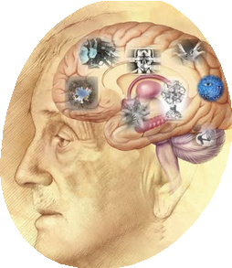

ENFOQUE FILOSÓFICO A FIN DE DIVERSAS CIENCIAS Y DISCIPLINAS, QUE PROPONE

EL ANÁLISIS DE UN OBJETO O SISTEMAS, TODOS ESTAN RELACIONADAS ENTRE SI

El estructuralismo en psicología considera la «estructura de la mente» como objeto de estudio. Es decir, la psicología se ocuparía del análisis de la conciencia a través de sus supuestos componentes elementales y el modo en que estos se articulan. De esta forma, se opone al funcionalismo, que da mayor importancia a las funciones de la conciencia, esto es, a los procesos psicológicos.

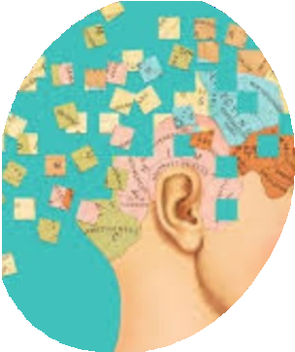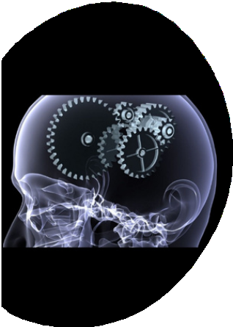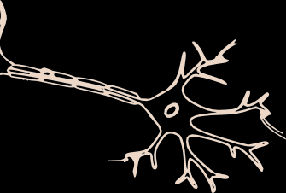

**REPRESENTANTES**

WILHEM WUNDT:

Desarrollo el estructuralismo segun los experimentos, ensayos y teorías.

# EDWARD B. TITCHENER

Mentar estructuralismo. Clasificación segun elementos o reacciones observables como validas para pertenecer a la creencia.

# ANTECEDENTES

## SENSACIÓN PERCEPCIÓN CONCEPTO CLAVE

(Sentido) (punto de vista) • Estructura

* Orden
* lógica
* Coherencia
* Secuencia

ESTRUCTURALISMO COMO SISTEMA

* Estudio de elementos básicos que construian procesos y psiquicos.
  + Introspección y condición experimental.
    - Conexión de significado y sensación.
      * selección de estímulos.

**FUNCIONALISMO**

Teoria de la sociedad de la psicología bajo la primicia de que todos los aspectos de una sociedad cumplen un propósito y son indispensables para la supervivencia de la misma.

INTENTA DAR CUENTA DE CUÁL ES LA NATURALEZA DE LOS ESTADOS MENTALES. EN ELLO ABORDA ESPECÍFICAMENTE LA PREGUNTA "¿ QUÉ SON LOS ESTADOS MENTALES?". EN TAL SENTIDO, ES UNA RESPUESTA AL PROBLEMA MENTE- CUERPO EN SU ASPECTO

METAFÍSICO.

estudia la sociedad sin tener en cuenta su historia (no tiene en cuenta la diacronía, sólo la sincronía); estudia la sociedad tal y como la encuentra, intentando comprender cómo cada elemento de la sociedad se articula con los demás, formando un todo y ejerciendo una función dentro de esa sociedad.

## CULTURA

Conjunto de normas, valores, lenguaje y símbolos compartidos

## SOCIEDAD PERSONALIDAD

Manera en que se relaciona las personas y la aceptación de las expectativas colectivas

Motivaciones y características de la población, en función a sus inspiraciónes metas y logros.

FUENTES DE INFORMACIÓN:

filosofía.https://ruc.udc.es › ETSA_20-5PDFEl estructuralismo [http://www.scielo.org.pe](http://www.scielo.org.pe/) › scielofuncionalismo

Apuntes